Python Programming

Trabajo Práctico Integrador – Tercera Parte

Esta tercera parte trata de que modifiquemos nuestro script para convertirlo en una aplicación de escritorio.

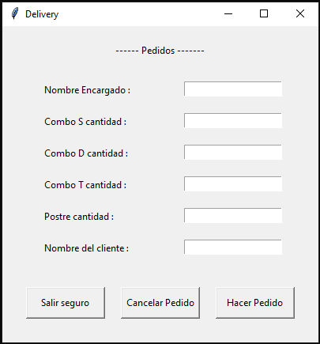

Una apariencia sencilla, integrando todo lo aprendido y por supuesto lo que hacíamos en la versión 2 del proyecto con bases de datos se mantiene como consigna.

***Botón Hacer Pedido***, guarda los pedidos que son ingresados en las cajas por el encargado. El nombre del encargado una vez puesto no habría que borrarlo, hasta que venga otro nuevo encargado y el mismo borre la caja.

***Botón Cancelar Pedido***, borra todas las cajas menos la del encargado.

***Botón Salir Seguro***, guarda el último encargado y no pierde esos datos.

También vamos a usar algún servicio del dólar para leer el valor de venta de esa divisa y poder convertir nuestros totales en pesos (en las bases de datos se guardará todo en pesos). Recordemos que el menú estaba en dólares.

Como siempre el programa, no debe frenar de forma imprevista. En caso de algún error solucionarlo con todo lo aprendido.